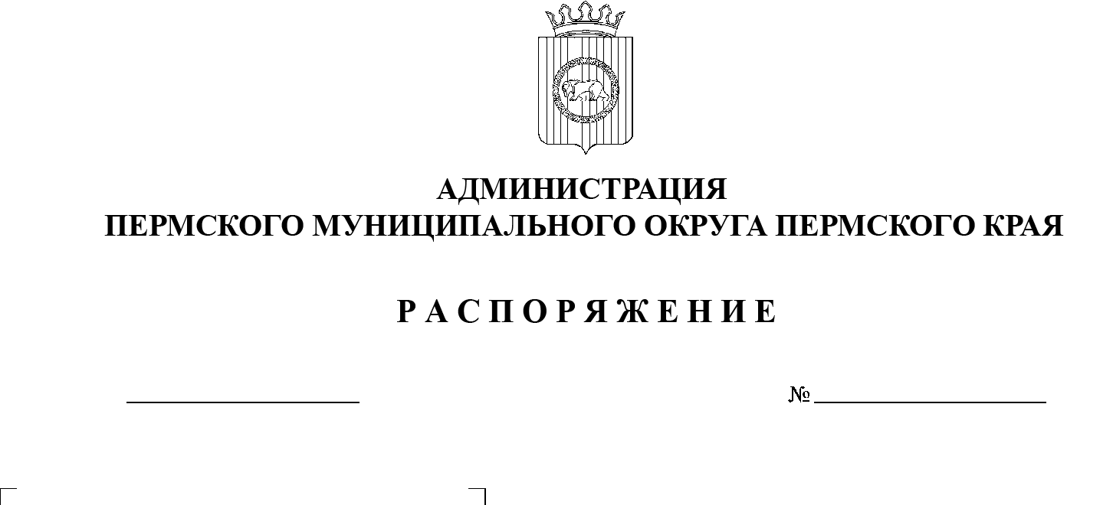
04.03.2024
299-2024-01-07.С-53
О внесении изменения
в подпункт 1.2.1 подпункта 1.2 пункта 1 распоряжения администрации Пермского муниципального округа Пермского края
от 17 января 2023 г.
№ 299-2024-01-07.С-11
«Об определении уполномоченных должностных лиц территориальных управлений администрации Пермского муниципального округа Пермского края на совершение нотариальных действий»

В соответствии с пунктом 6 части 2 статьи 30 Устава Пермского муниципального округа Пермского края, распоряжением администрации Пермского муниципального округа Пермского края от 14 февраля 2024 г. № 25-ркл «О назначении Тетериной Е.И.»:
1. Внести в подпункт 1.2.1 подпункта 1.2 пункта 1 распоряжения администрации Пермского муниципального округа Пермского края от 17 января 2023 г. № СЭД-2023-299-01-01-07.С-11 «Об определении уполномоченных должностных лиц территориальных управлений администрации Пермского муниципального округа Пермского края на совершение нотариальных действий» (в редакции распоряжений администрации Пермского муниципального округа Пермского края от 11 апреля 2023 г. № СЭД-2023-299-01-01-07.С-142, от 13 апреля 2023 г. № СЭД-2023-299-01-01-07.С-145, от 18 мая 2023 г. № СЭД-2023-299-01-01-07.С-188, от 03 июля 2023 г. № СЭД-2023-299-01-01-07.С-233) изменение, исключив слова «исполняющий обязанности».
2. Начальнику Кондратовского территориального управления администрации Пермского муниципального округа Пермского края направить в территориальный орган юстиции для учета по форме и в порядке, которые установлены федеральным органом юстиции, сведения о должностном лице, указанном в пункте 1 настоящего распоряжения.
3. Опубликовать (обнародовать) настоящее распоряжение в бюллетене муниципального образования «Пермский муниципальный округ» и разместить на официальном сайте Пермского муниципального округа в информационно-телекоммуникационной сети Интернет (www.permokrug.ru).
4. Настоящее распоряжение вступает в силу со дня его подписания.
Глава муниципального округа В.Ю. Цветов

